Инструкции по работе «АЦК-Финансы 2021» web-интерфейс
Для работы в автоматизированной системе «АЦК-Финансы 2021» web-интерфейс необходимо установить дополнительную утилиту ЭП АЦК 1.0.3.14. Для этого необходимо скачать ее по ссылке http://www.bor-fin.ru/file/1s/setup-1.exe (сайт bor-fin.ru – Методологический кабинет – АЦК2021 – Сервис ЭП АЦК 1.0.3.14).
Запустить setup ЭП АЦК 1.0.3.14.exe. Далее нажимаем ОК.
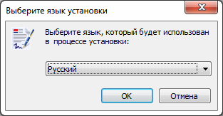
Далее
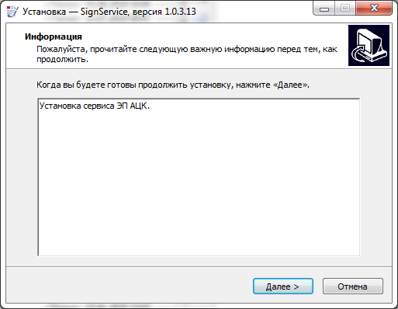
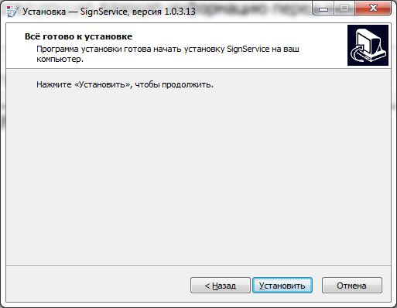
Установить
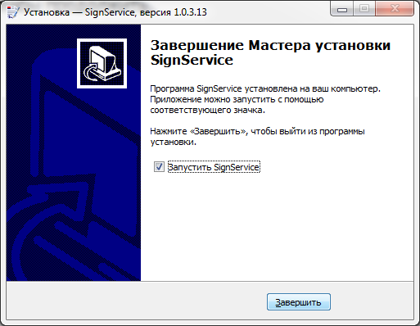
Далее Подключаем vpn соединение с Минфином НО (тоже соединение, что используется при работе с АЦК Госзаказ);

Набираем строчку в браузере http://fin2021.minfin.nnov.oblast:8021/azk/login.jsp
Вводим логин- 374_АУ_ДолговаИА пароль - 1
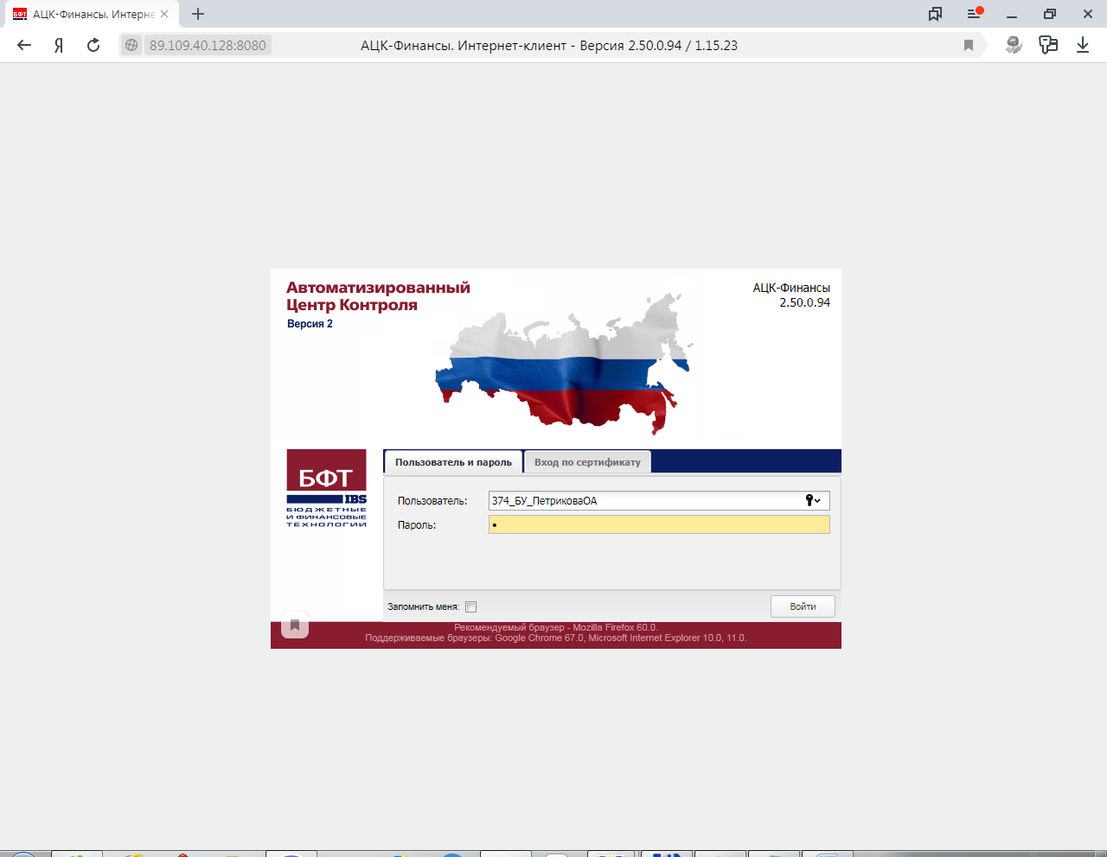

При первом входе обязательно сменить пароль на вновь придуманный.
Если установлены сертификаты - можно зайти под сертификатом, выбрав свой сертификат (закладка Сертификаты)
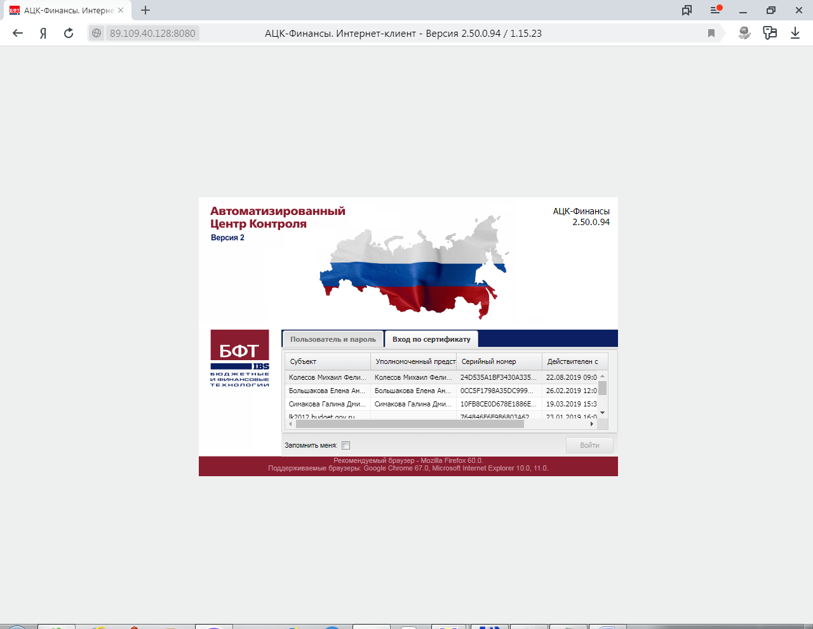
Когда откроется рабочий стол - выбрать бюджет - Бюджет городского округа г.Бор Нижегородской области.
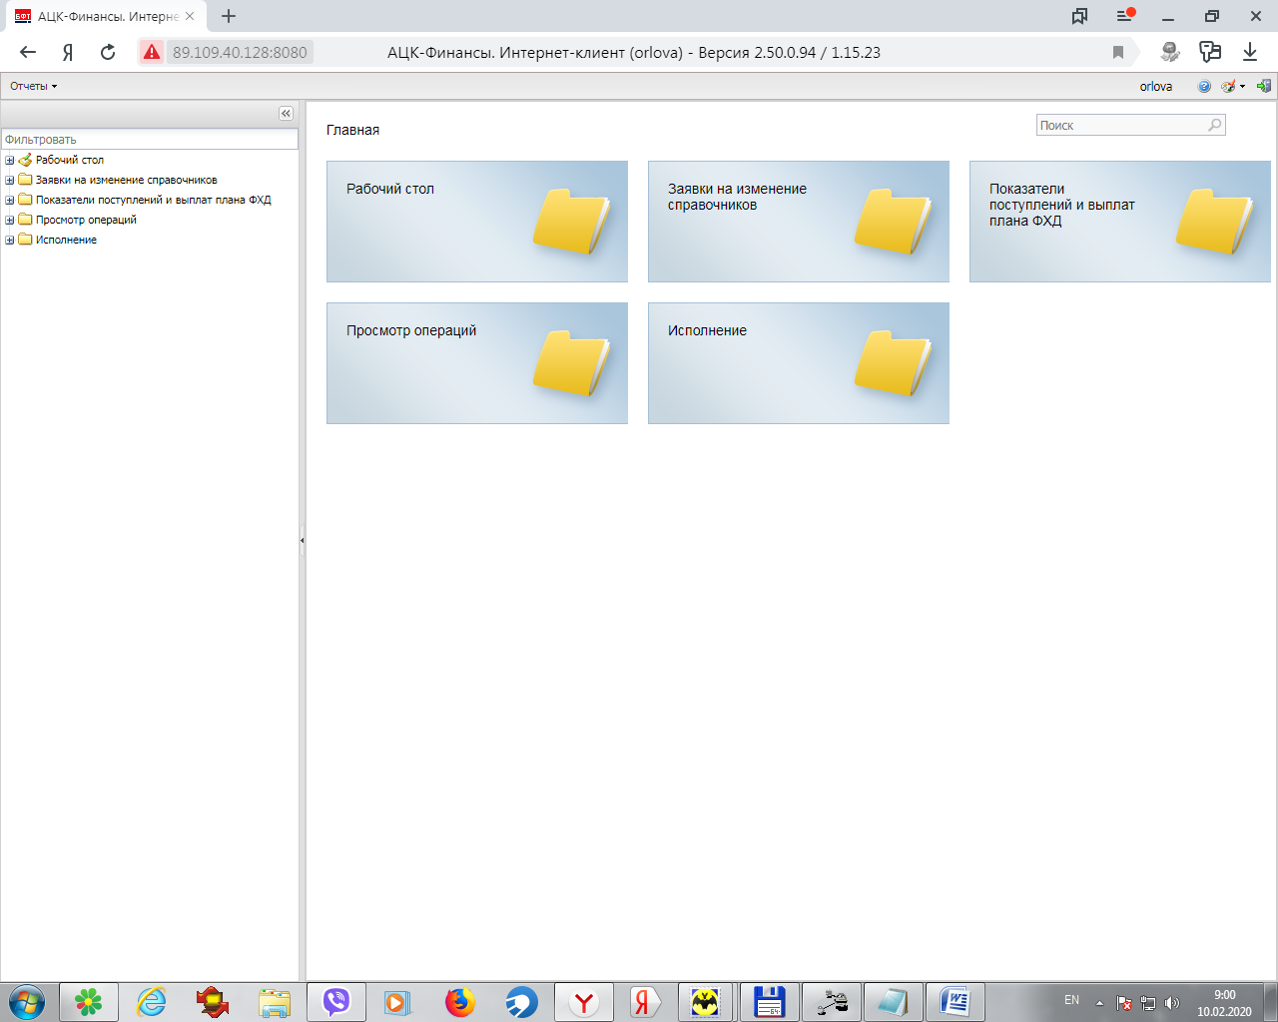Для ввода заявок открываем меню Исполнение - Исполнение операций бюджетный, автономных учреждений - Заявки АУ/БУ на выплату средств
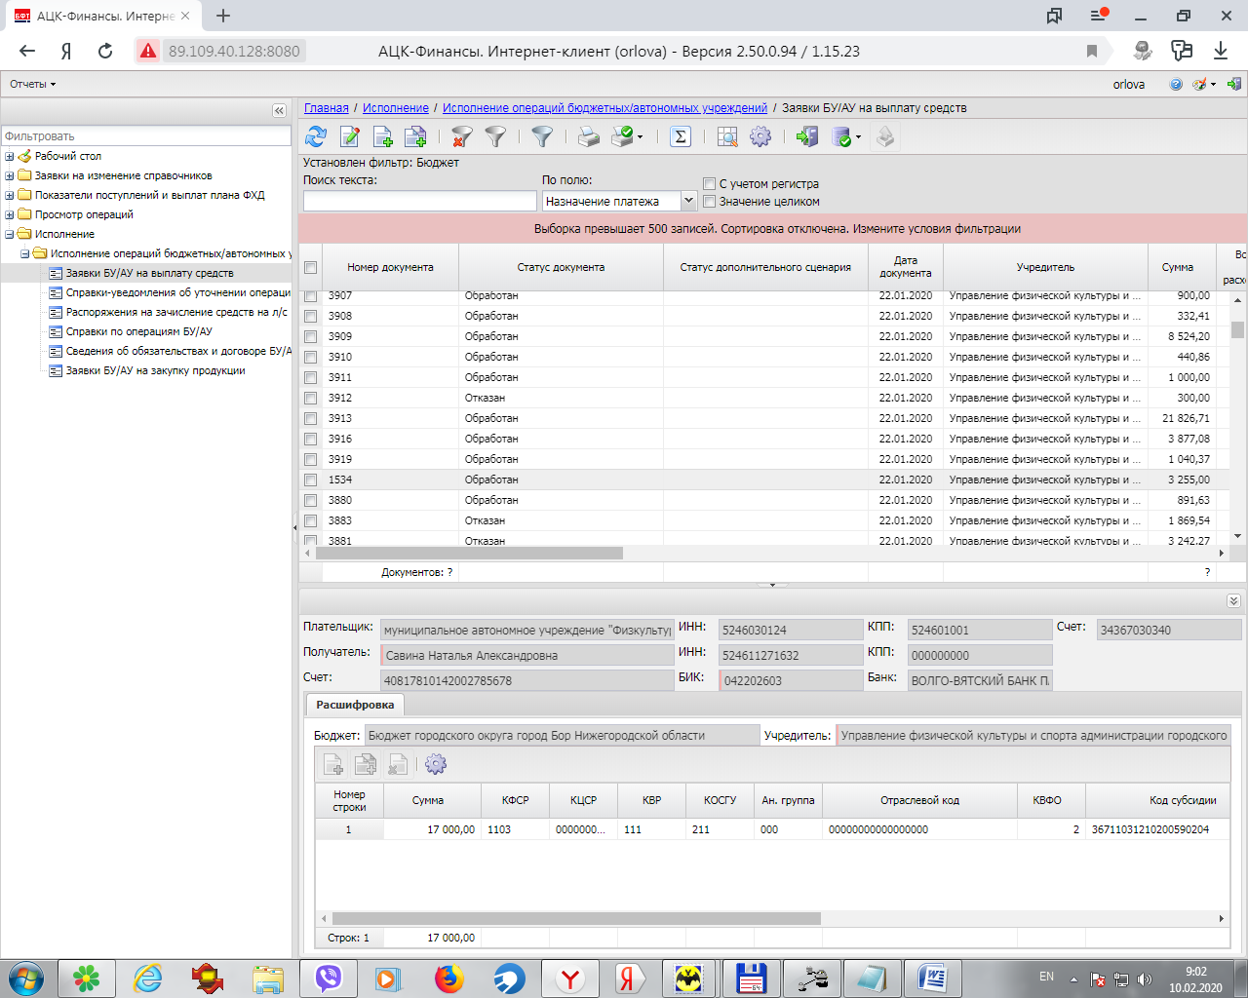
Для создании заявки нажимаем

- вновь создать документ

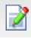 - открыть на редактировние

- обновить
Далее необходимо заполнить все закладки :Плательщик, получатель (доступны локальные справочники, которые заполняются клиентом), Расшифровка (для автоматического заполнения достаточно нажать кнопку Аналитические строки и выбрать нужную строку из плана ФХД), ответственные лица, прочие и т.д.
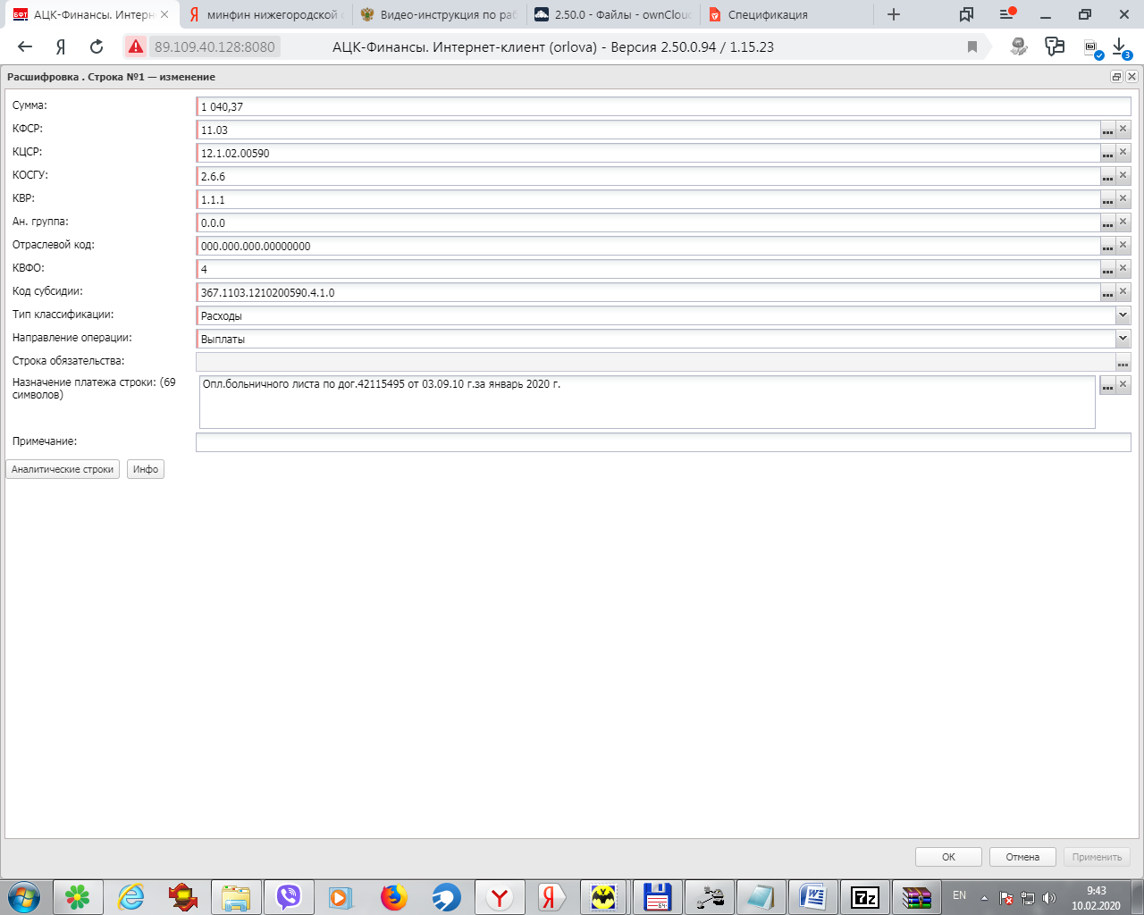
Вновь созданная заявка имеет статус черновик. Ее надо подписать двумя подписями (Руководитель и Главный бухгалтер). Затем завершить подготовку. Заявка должна иметь статус Подготовлен. Далее с ней начинает работать Казначейство.
Для получении выписки нажимаем кнопку Отчеты ( в левом верхнем углу)
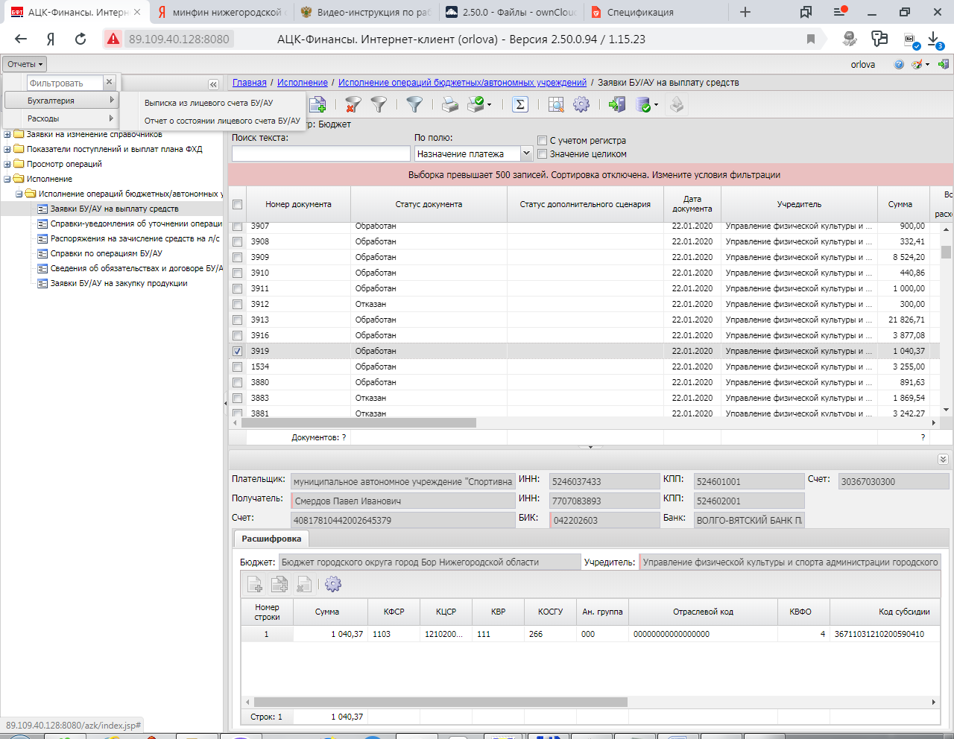
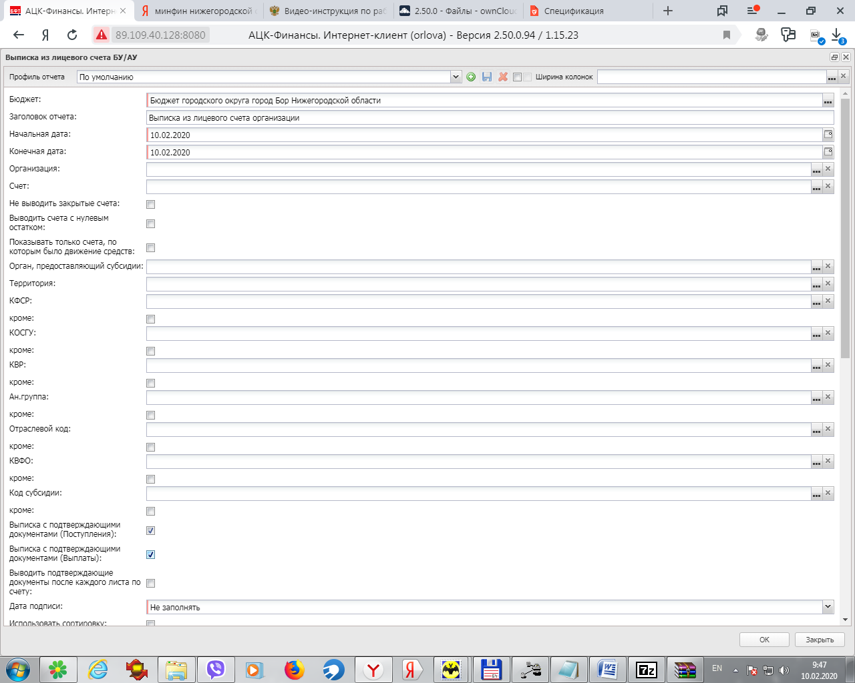
Выписка формируется в excel.
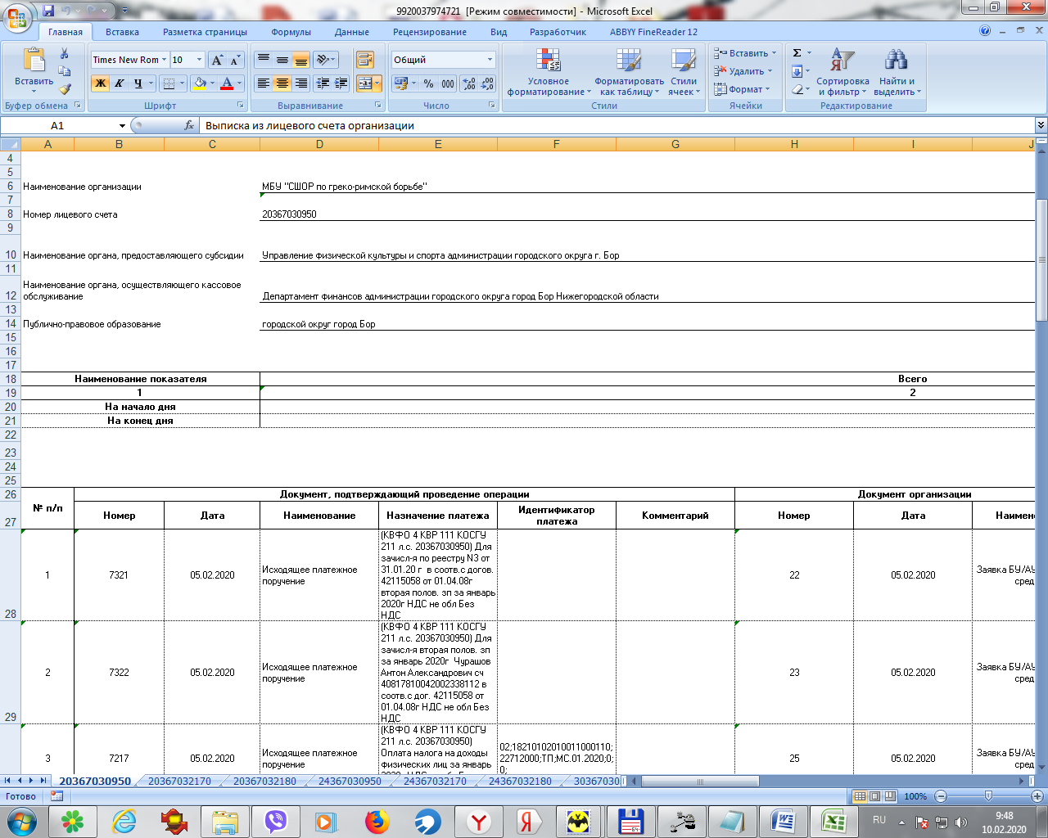
Если вы закончили работать с программой - не забудьте нажать кнопку выхода. 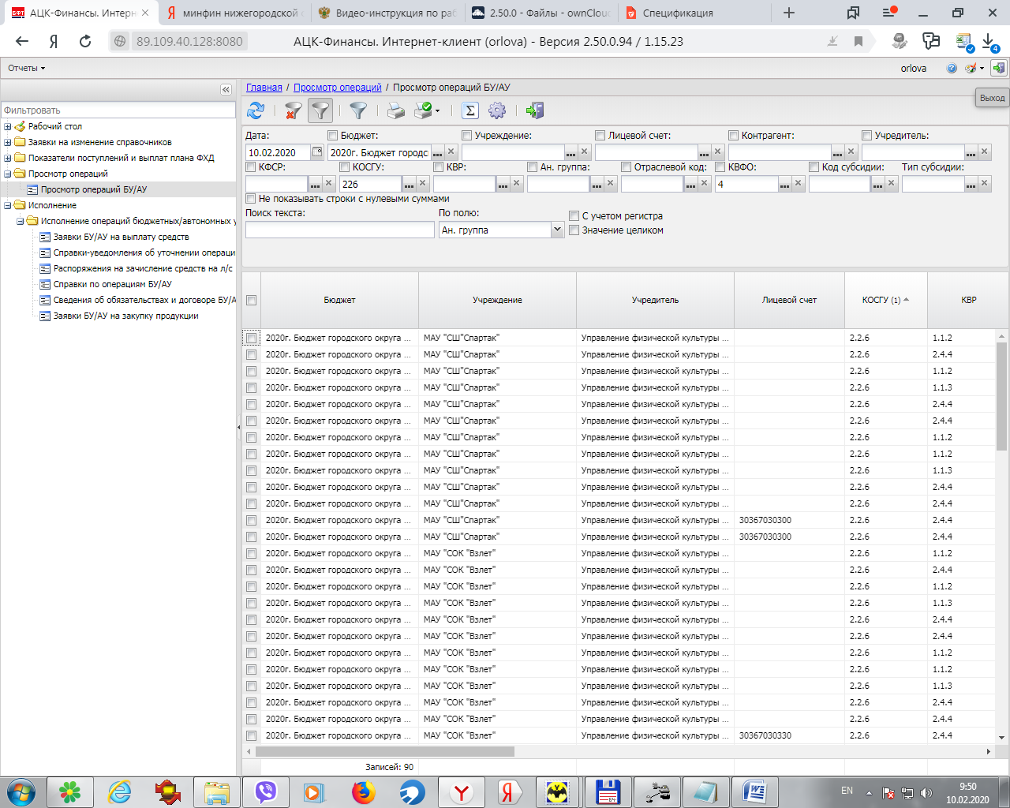
Спасибо за внимание!

